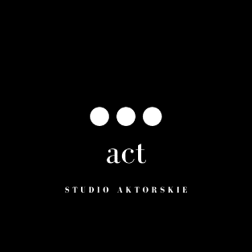

**PODANIE**

**KWESTIONARIUSZ OSOBOWY**

imię i nazwisko: ………………………………………………….……………………………………………….…….…………

data i miejsce urodzenia: …………………………………………………….. PESEL: ………………..…………………

adres zamieszkania: ……………………………………….………………………………………………..…………………..

miejscowość: …………………………………………….…. kod pocztowy: ………………………………………………

ulica: ………………………………………………………………. nr domu: ………………………………….……………….

adres do korespondencji (jeśli inny niż zamieszkania): ………………………………………………………….

miejscowość: ………………………………………………... kod pocztowy: …………………………………………….

ulica: ……………………………………………………………….. nr domu: ………………………………………………....

tel. kom.: ………………………………… e-mail: …………………………………………………………………………….…

Wykształcenie: uczeń (typ szkoły) / student (typ szkoły) /zawód*…………………………………………

………………………………………………………………………………………………………………………………………………

*Niepotrzebne skreślić

Dotychczasowe osiągnięcia artystyczne kandydata:

………….…………………………………………………………………..…………………………………………………………….

………..…………………………………………………………………………………………………………………………………..

……….............................................................…………………………………………………………………………

………..……………………………………………………………………………………………………..……………………………

………………………………………………………………………………………………………………….

miejscowość, data i własnoręczny podpis Kandydata (pełnoletniego)

lub rodzica/opiekuna prawnego w przypadku Kandydatów niepełnoletnich

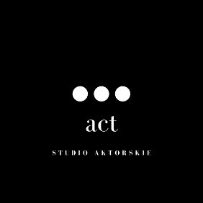

**ZGODA RODZICA/OPIEKUNA PRAWNEGO**

Wyrażam zgodę na udział córki/syna/ podopiecznego*

………………………………………………………………………………………………………………………………………………………

Imię i nazwisko

w procesie rekrutacyjnym do ACT Studia Aktorskiego i udziału w zajęciach prowadzonych przez wykwalifikowanych wykładowców.

*Niepotrzebne skreślić

………………………………………………………………………………………

Podpis rodzica/opiekuna prawnego

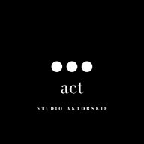

**ZGODA NA PRZETWARZANIE DANYCH OSOBOWYCH**

**I PRZETWARZANIE WIZERUNKU SŁUCHACZA W CELU DZIAŁAŃ PROMOCYJNO - MARKETINGOWYCH ACT**

Wyrażam zgodę na przetwarzanie moich danych osobowych w procesie rekrutacji na kurs w ACT Studio Aktorskim przez administratora danych czyli Fluid Magdalena Bocianowska, prowadzącej ACT Studio Aktorskie w celu kontaktu telefonicznego/ mailowego w celach informacyjnych i dotyczących bieżących spraw szkolnych, przebiegu, procesu rekrutacji oraz wystawiania dyplomu ukończenia kursu.*

Wyrażam także zgodę na nieograniczone czasowo przetwarzanie moich danych osobowych w zakresie mojego wizerunku przez administratora danych, czyli Fluid Magdalena Bocianowska w celach promocyjno- marketingowych ACT Studio Aktorskiego prowadzonych za pośrednictwem:

* strony internetowej, TV, radia,
* mediów społecznościowych (Facebook, Instagram, YouTube, Vimeo, Snapchat, Twitter i inne),
* drukowanych materiałów reklamowych typu banner, ulotka.

Wiem, że przysługuje mi prawo wglądu i poprawiania danych osobowych oraz prawo sprzeciwu*.

* W przypadku braku zgody na przetwarzanie danych osobowych podanie o przyjęcie na kurs do ACT Studio Aktorskiego nie może być rozpatrywane.

................................................ ……………….………………………………………

Miejscowość, data Imię i nazwisko Słuchacza

………………………………………………………………

Podpis słuchacza/opiekuna prawnego